统一身份认证平台二次验证（多因子登录）用户指南
- 说明
本指南旨在指导用户使用内蒙古科技大学统一身份认证平台完成二次验证（多因子登录）功能。
- 基本操作说明
- 首次跳转到统一身份认证平台，选择“扫码登录”或“账号登录”。如：选择“账号登录”输入正确的账号和密码，点击“登录”。
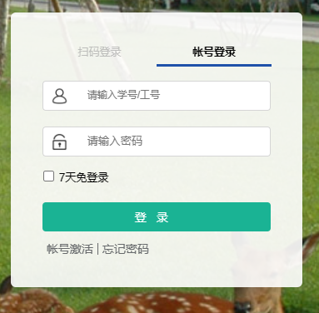
- 统一身份认证平台首次登录成功后，弹出二次验证（多因子登录），四种验证方式可以选择：安全令牌、短信验证码、企业微信动态码和微信扫码。
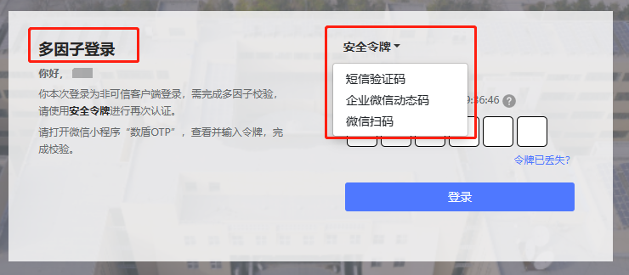
- 如选择“短信验证码”，点击“获取动态码”--输入动态码--点击“登录”。
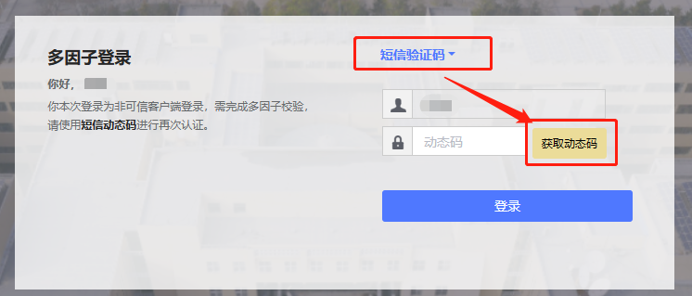
- 如选择“安全令牌”，微信小程序搜索“数盾OTP”，扫码绑定。
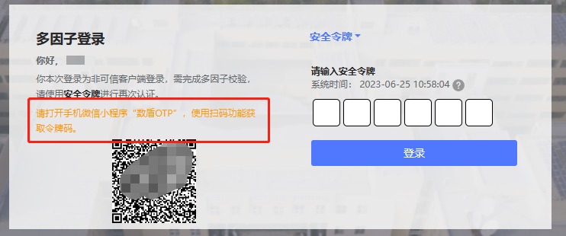
- 如选择“企业微信动态码”，点击“获取动态码”-“企业微信”- “消息中心”查看动态码，并正确填写。
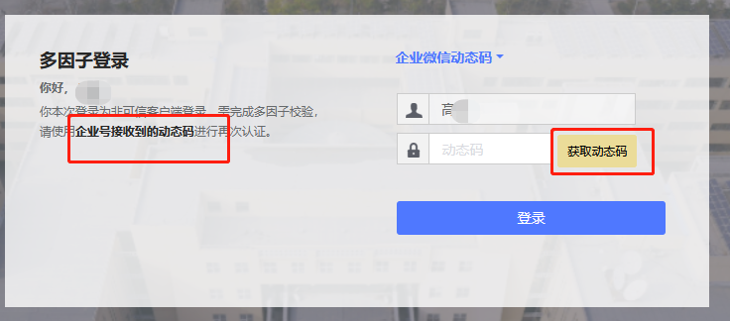
- 如选择“微信扫码”，如下图，“点击进行验证”。
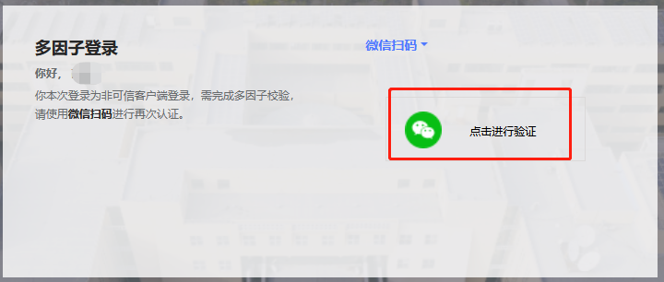
- 温馨提示
- 忘记账号密码
当用户记不清密码的情况下，可以使用忘记密码功能进行密码找回。
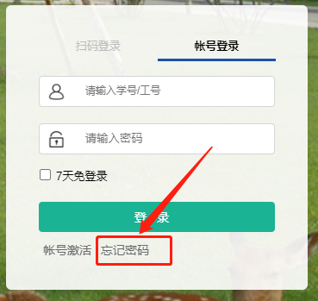
忘记密码找回，共分为四步。
第一步，输入自己的帐号、验证码
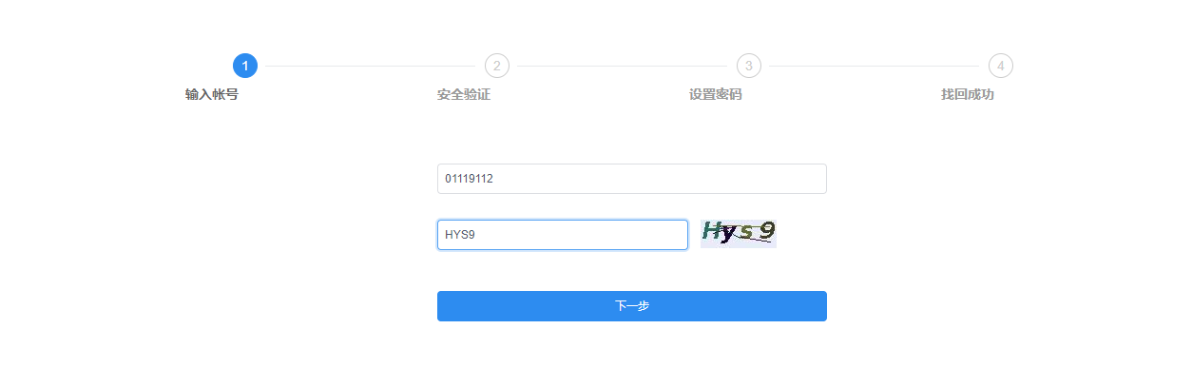
第二步，安全验证，找回密码我们支持三种方式，手机号验证、邮箱验证、问题验证。根据自己的实际情况选择。
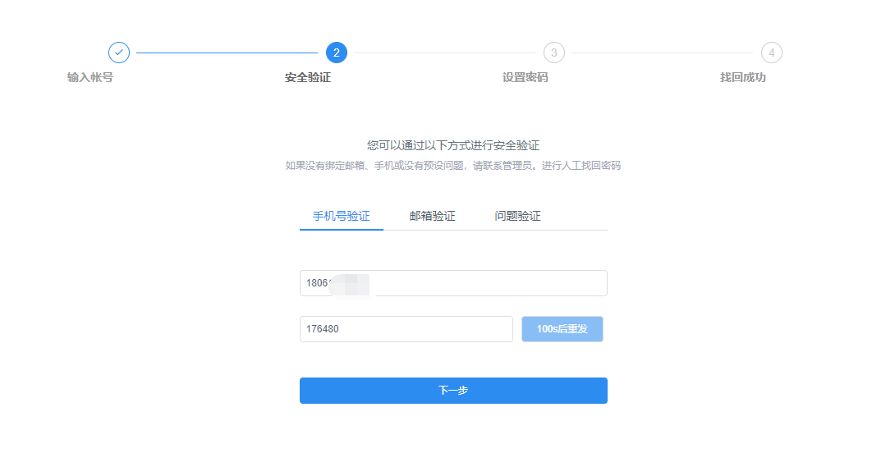
第三步，设置密码，重新设置新的密码。
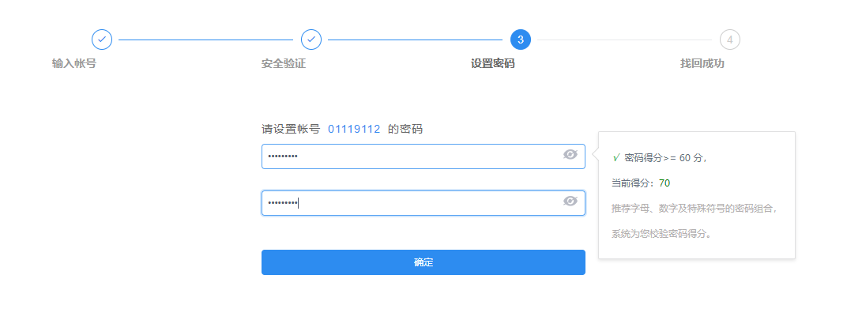
第四步，找回成功
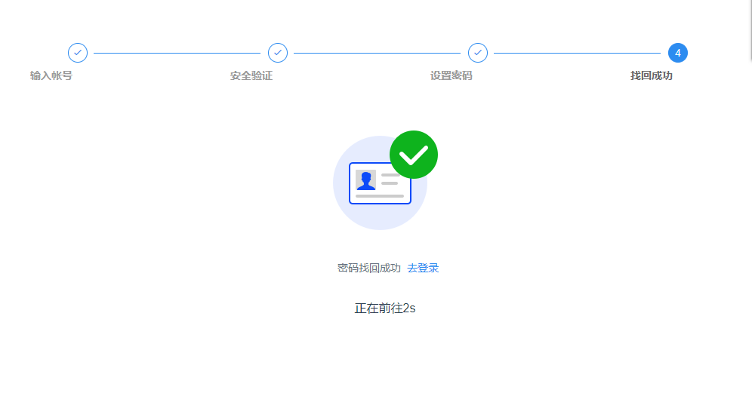
- 手机号码更改
第一步，登录统一身份认证平台（https://authserver.imust.edu.cn/authserver）。
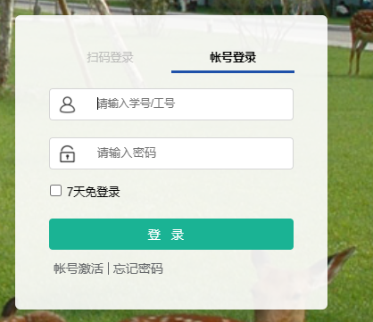
第二步，更换手机号或邮箱，点击“帐号安全”--“设置帐号”-- “手机号绑定”或“邮箱绑定”， 选择“更换”，后续步骤请按照界面提示操作即可。
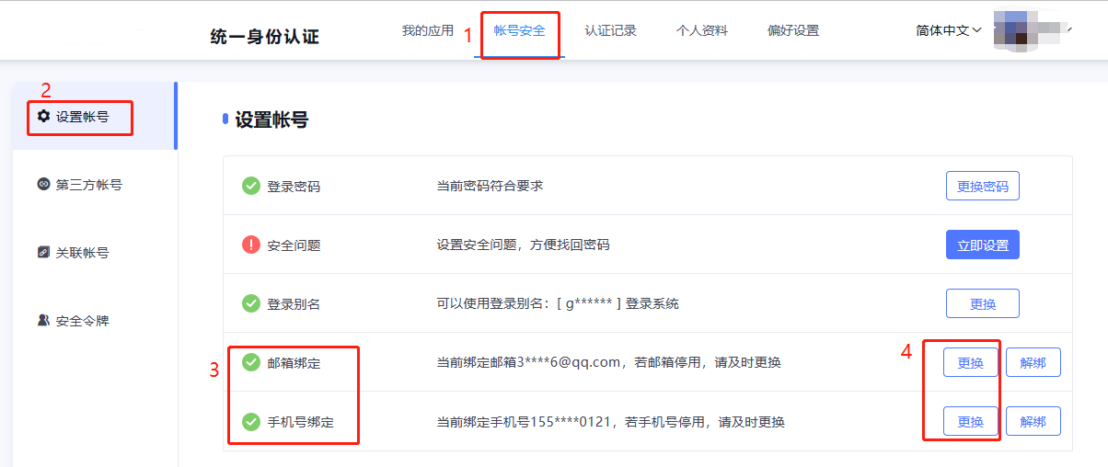
- 企业微信绑定
第一步，请在统一身份认证平台(https://authserver.imust.edu.cn/authserver)与微信或手机号绑定。
- 统一身份认证平台与手机号绑定：
- 新生、新教职工需激活统一身份认证账号，完成手机号绑定。详情见：《新生、新教职工统一身份认证账号激活流程》
②手机号码更换，详见：温馨提示2
- 统一身份认证平台与微信绑定：
- 打开统一身份认证平台，选择微信“扫码登录”。
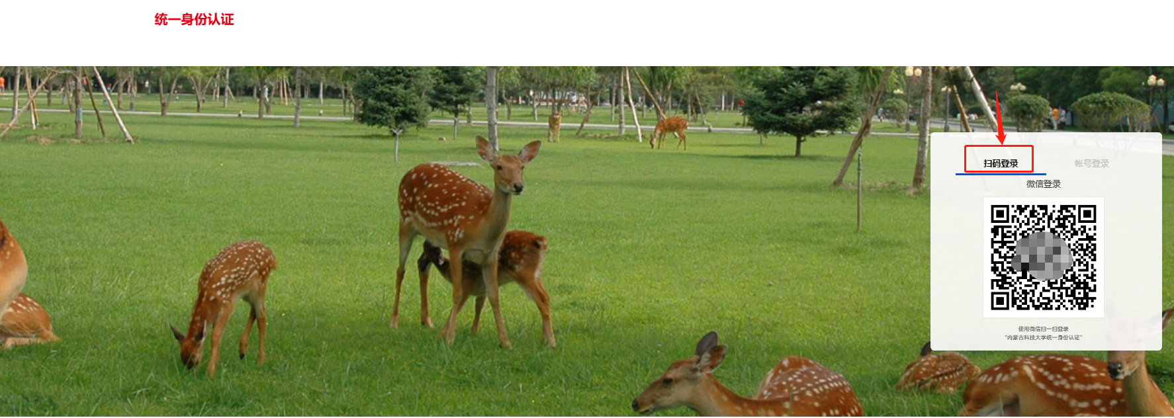
- 统一身份认证平台与微信绑定，输入用户名（学生用户名为学号、教工用户名为职工号），密码为账号激活时所设密码。
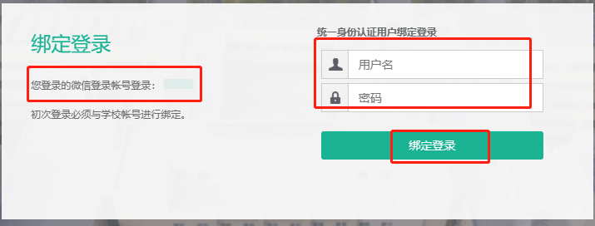
第二步，下载安装企业微信APP
- 苹果系统手机：打开【APP STORE（应用商店）】，搜索【企业微信】并下载安装。或直接扫二维码下载安装。
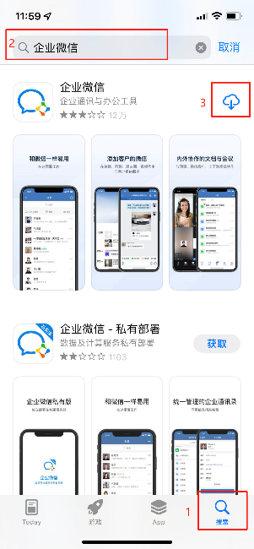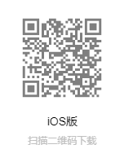
- 安卓系统手机（或鸿蒙系统）：打开【应用市场】，搜索【企业微信】并下载安装。或直接扫二维码下载安装。
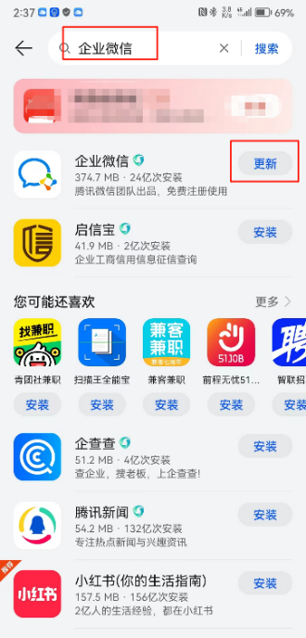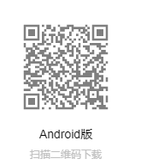
第三步，登录企业微信
请打开企业微信APP，验证手机号或微信登录（请使用统一身份认证平台绑定的手机号码或微信号）。
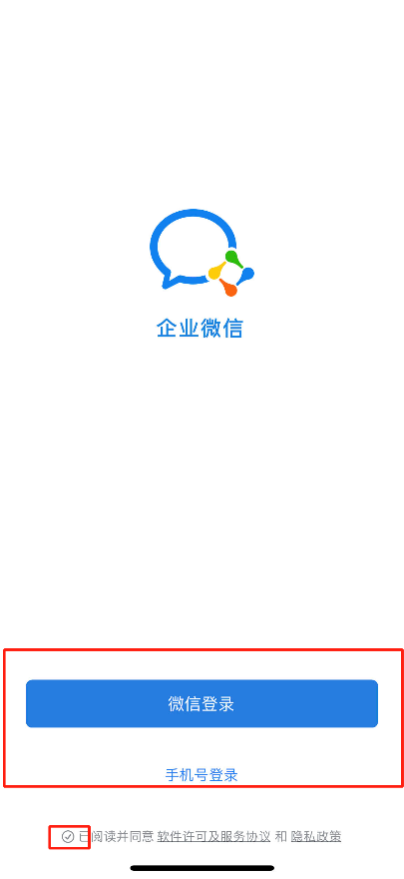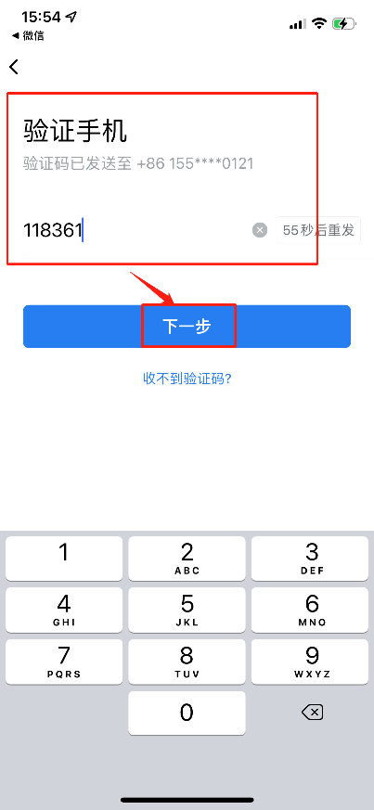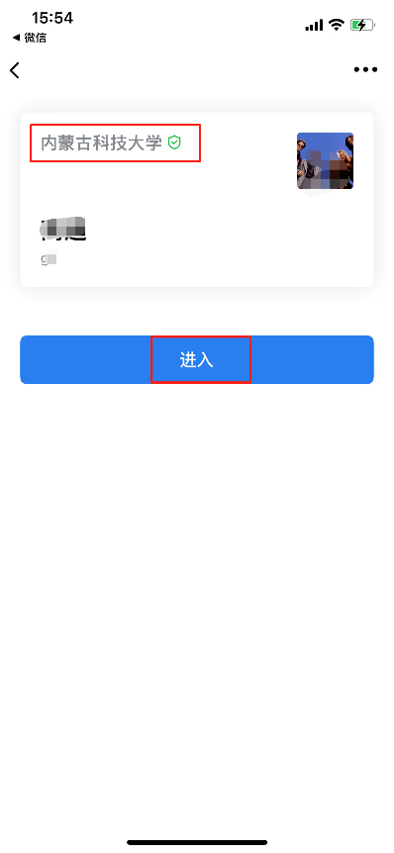
- 打开企业微信APP ②验证手机号登录 ③确认个人信息、登录
- 微信绑定
- 打开统一身份认证平台，选择微信“扫码登录”。
- 统一身份认证平台与微信绑定，输入用户名（学生用户名为学号、教工用户名为职工号），密码为账号激活时所设密码。
- 如遇特殊情况，请咨询：0472-5288017 13500620202

